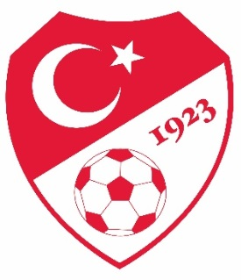 İL TERTİP KOMİTESİ TOPLANTI TUTANAĞI

Karar No: 2022 – 2023 / 9

07.02.2023 Salı günü saat 17:30 da Berkan KESKİN başkanlığında İl Tertip Komitesi toplanarak aşağıdaki kararlar alınmıştır.
1-05.02.2023 tarihinde oynanan Ardanuçspor (2) Arhavi Gençlikspor (7) sonucu ile U-14 ligi 3.hafta müsabakasının tesciline;
2- Doğu ve Güneydoğu illerimizi etkileyen deprem felaketi nedeniyle Türkiye Futbol Federasyonunca alınan karar gereği 12.02.2023 günü oynanması gereken Murgul Belediyespor-Ardanuçspor U-14 ligi müsabakasının ileri bir tarihe ertelenmesine;
3-Alınan kararların GSİM,ASKF Başkanlığı,TFFHGD,TFSKD ve ilgili kulüplere bildirilmesine oy çokluğu ile karar verilmiştir.

Başkan Başkan V. Başkan Yardımcısı Sekreter
Berkan KESKİN Alim ÇELİK Mehmet BAŞKÖYLÜ Egemen ÇETİN (TFF İl Temsilcisi ) (ASKF Temsilcisi) (GSİM Temsilcisi) (TFFHGD Temsilcisi)

Üye Üye Üye
Recep POLAT Coşkun ÖZTÜRK Adnan SONBAY
(Kulüp Temsilcisi) (Kulüp Temsilcisi) (Kulüp Temsilcisi)

